【国内店舗数 最多更新中！※】バンダイ公式の「ガシャポン®」大型専門店が登場
『ガシャポンバンダイオフィシャルショップ』未来屋書店扶桑店
2024年2月8日(木)オープン！
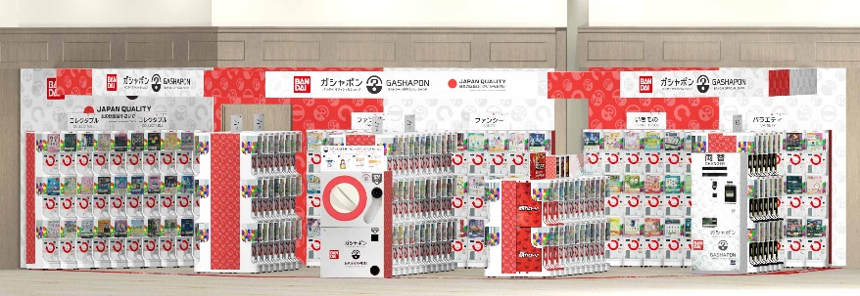
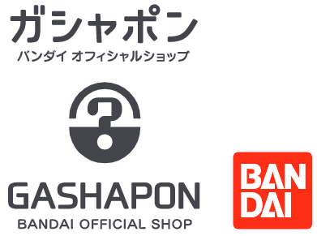

イオングループの株式会社未来屋書店（本社：千葉県美浜区、代表取締役社長：松田裕史 以下、未来屋書店）は、2024年2月8日(木) 愛知県丹羽郡イオンモール扶桑2階、未来屋書店扶桑店内に「ガシャポンバンダイオフィシャルショップ」未来屋書店扶桑店をオープンいたします。
近年カプセルトイ業界では、大型のカプセルトイ専門店が増加し、身近なエンターテインメントとして多くのお客さまに楽しまれています。当社は株式会社バンダイナムコアミューズメントとの新たな取り組みとして2022年12月にはじめて「ガシャポンバンダイオフィシャルショップ」を未来屋書店内に導入し、今回25店舗目となります。当ショップではバンダイの新商品を全て取りそろえ、ここでしか味わえない「ガシャポン体験」を提供することで、「ガシャポン」の新たな魅力を発信していきます。
また書店ならではのガシャポン体験をお届けするべく、随時お客さまへキャンペーン情報の発信等を行ってまいります。さらにガシャポン売り場、本売り場それぞれで相互総客を目的とした売り場イメージの統一や各種告知も実施していく予定です。
※国内最多店舗数：2024年2月1日現在バンダイナムコアミューズメント調べ

▼『ガシャポンバンダイオフィシャルショップ』の魅力
1：バンダイのカプセルトイ新商品をすべて取りそろえている！
2：オンライン店で購入した商品を店舗にて受け取ることができる！
3：オフィシャルショップならではの「ガシャポン体験」ができる！
※オンライン店で購入した商品の店舗受け取りは、現在準備中です。あらかじめご了承ください。

施設概要
施設名称 | ガシャポンバンダイオフィシャルショップ未来屋書店扶桑店
所在地 | 愛知県丹羽郡扶桑町大字南山名字高塚5番1 イオンモール扶桑 2Ｆ
営業時間 | 10:00～21:00
施設面積 | 49.9㎡（約15.1坪） | 設置面数 | 300面
公式サイト | https://bandainamco-am.co.jp/others/gashapon-bandai-officialshop/store/m_fuso/
1：バンダイのカプセルトイ新商品をすべて取りそろえている！
バンダイのカプセルトイ新商品をすべて取りそろえ、豊富な商品ラインアップを展開。また『ガシャポンバンダイオフィシャルショップ』公式WEBサイトから商品の販売状況をリアルタイムで検索することができます。
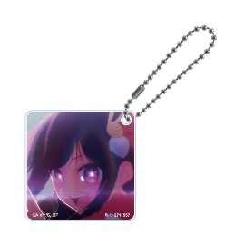 | 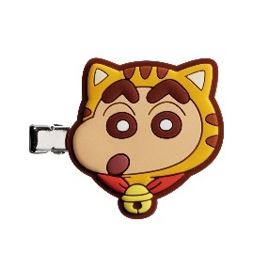 | 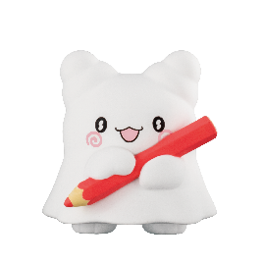
カプセルスクエア名場面アクリルチャーム 【推しの子】 | クレヨンしんちゃん カプセルヘアクリップ2 | はなまるおばけ ～まるまるといっしょ～
話題の「【推しの子】」の美麗な場面写を使用したアクリルチャームが登場！  価格：300円/1回(全14種)  ©赤坂アカ×横槍メンゴ／集英社・【推しの子】製作委員会 | クレヨンしんちゃんのヘアクリップの第2弾が登場！前髪を留めたり、バッグに付けたりさまざまな楽しみ方ができます。前髪に跡がつきにくいうれしい仕様です♪  価格：300円/1回(全11種)  © 臼井儀人／双葉社・シンエイ・テレビ朝日・ADK | はなまるおばけのフィギュアがガシャポンにデビュー！  価格：300円/1回(全5種)  ©'24 SANRIO Ⓛ M

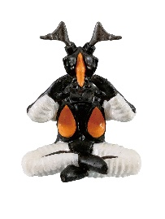 | 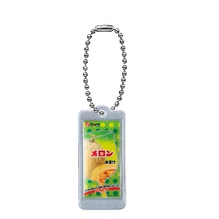 | 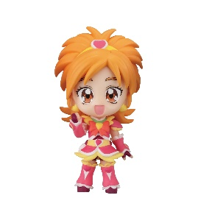
ウルトラマン 怪獣まちぼうけ | 松山製菓 シャカシャカチャーム | プリキュアオールスターズ  カプセルフィギュアコレクションVol.1
ウルトラマンの人気怪獣がまちぼうけシリーズに登場！ゼットン等人気ウルトラ怪獣が、ヒーローの登場を待っている姿がかわいらしい。「早く来ないと暴れちゃうぞ!!」  価格：400円/1回(全4種)  ©円谷プロ | 「松山製菓」の駄菓子の粉末ジュース・スナック菓子がシャカシャカチャームになって登場！  価格：300円/1回(全7種)  © 2023 松山製菓株式会社 | 大好評のビッグサイズデフォルメフィギュアシリーズ！  「ふたりはプリキュア Splash☆Star」と「Yes！プリキュア5GoGo！」が登場します♪  価格：500円/1回(全4種)  ©東映アニメーション ©ABC-A・東映アニメーション

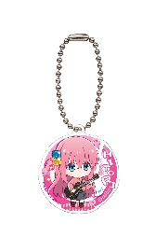 | 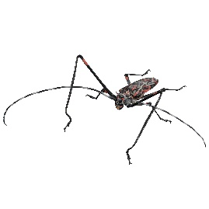 | 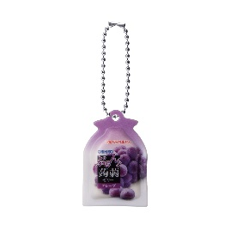
ぼっち・ざ・ろっく！ アクリルマスコット2 | いきもの大図鑑アドバンス カミキリムシ | ぷるんと蒟蒻ゼリー ミニチュアチャーム2
アニメ『ぼっち・ざ・ろっく！』のアクリルマスコット第2弾♪結束バンドの4人と、星歌、PAさん、きくり、ふたり&ジミヘンをラインアップ！  価格：300円/1回(全8種)  ©はまじあき／芳文社・アニプレックス | カラフルな外観の昆虫カミキリムシを徹底的にリアルに再現しました。身近に見られるゴマダラカミキリ、沖縄地方に生息するホシベニカミキリ、手が長く派手な模様を持つテナガカミキリ、きれいな色をしたルリボシカミキリなど計4種類のラインアップにてお届けします。  価格：1,000円/1回(全4種)  ©BANDAI | オリヒロの人気商品「ぷるんと蒟蒻ゼリー」のミニチュアチャーム第2弾が登場！  価格：300円/1回(全5種)  ©ORIHIRO Co.,Ltd.

2：オンライン店で購入した商品を店舗にて受け取ることができる！
欲しい商品を確実に手に入れたいお客さまや、すぐに店舗へ足を運ぶことが難しいお客さまのために、バンダイナムコアミューズメントが運営する公式通販サイト「ガシャポンバンダイオフィシャルショップオンライン店」にて購入された商品を、店内のカウンターで受け取ることができます。
※店舗受け取りサービスは、後日開始予定です。

3：オフィシャルショップならではの「ガシャポン体験」ができる！
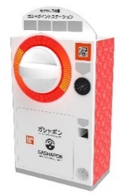
「ガシャっと回してポンと出る」がブランド名の由来となっている「ガシャポン」の醍醐味である“ハンドル操作”が体感できる空カプセル回収ボックス「ガシャポイントステーション」(右記イメージ図)や、注目商品を展示するショーケースなどお客さまが楽しめる仕掛けを用意しています。そのほか、購入キャンペーンやお客さま参加型イベントの実施など、バンダイナムコグループならではのエンターテインメントあふれるサービスを提供します。

『ガシャポンバンダイオフィシャルショップ』未来屋書店扶桑店 オープン記念キャンペーン開催！
1月26日(金)～1月28日(日)開催！「X（旧ツイッター）フォロー」＆「空カプセル3個回収キャンペーン」
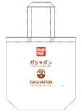
▲オリジナルエコバッグ
▼X（旧ツイッター）フォローキャンペーン
店頭にてX（旧ツイッター）アカウント「ガシャポンバンダイオフィシャルショップ
未来屋書店扶桑店」（ @GBO_m_fuso ）をフォローした画面をスタッフへ提示すると
「オリジナルエコバッグ」プレゼント！

▼空カプセル3個回収キャンペーン
ナムコアプリと連動して空カプセル3個を「ガシャポイントステーション」へ入れると
「オリジナルステッカー」をプレゼント！
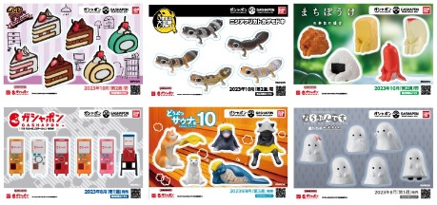
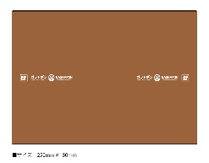
▲オリジナルブックカバー
さらに！ガシャポンバンダイオフィシャルショップでしか
入手できないコミック本サイズの「オリジナルブックカバー」が
その場で当たるキャンペーンを実施！
各日20名さまに当たります。
▲オリジナルステッカー(全6種)

↓ナムコアプリのダウンロードはこちら
https://bandainamco-am.co.jp/others/gashapon-bandai-officialshop/app/

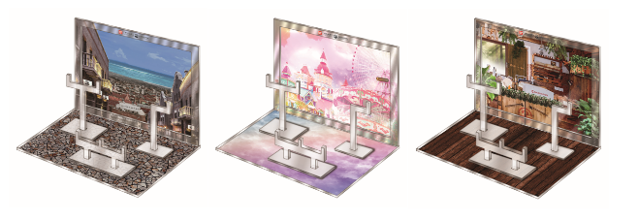
▲おうちでガシャ撮り(全1種)
※付属背景(全3種)

■「ガシャポンバンダイオフィシャルショップ未来屋書店扶桑店」
【住所】 愛知県丹羽郡扶桑町大字南山名字高塚5番1 イオンモール扶桑 2Ｆ
【電話番号】 0587-91-3262
【営業時間】 10:00～21:00
詳しくは公式HPをご覧ください。
https://bandainamco-am.co.jp/others/gashapon-bandai-officialshop/store/m_fuso/

■会社概要
【社名】 株式会社未来屋書店
【本社】 千葉県千葉市美浜区中瀬1-5-1イオンタワー9F
【電話番号】 043-298-1021（代表）
【設立】 1985年12月24日
【資本金】 1億円（イオン（株）100％出資）
【代表取締役社長】 松田 裕史（まつだ ゆうじ）
【事業内容】 書籍・雑誌の販売／文具・雑貨の販売／コワーキングスペースの運営

■本件に関するお問い合わせ先
株式会社 未来屋書店
千葉県千葉市美浜区中瀬1-5-1イオンタワー9F
e-mail : Press@miraiyashoten.co.jp
公式ホームページ : https://www.miraiyashoten.co.jp

